2019 中考化学专题练习-原子的结构（含解析）

一、单选题

- 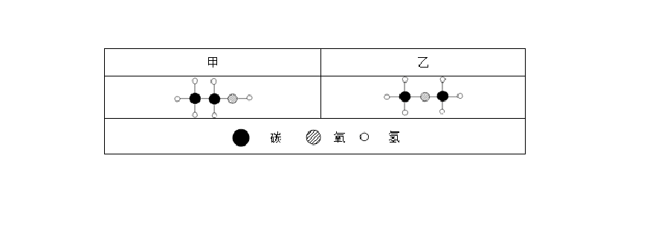科学家已研究出高能微粒 N5+ ， 关于它的说法正确的是（ ）
1.两种物质分别由甲、乙分子构成，其分子结构如图所示。下列有关说法正确的
是（
）
- 两种物质是由不同种类元素组成的化合物
- 两种物质在氧气中充分燃烧得到不相同的生成物
- 两种物质中 C，H，O 的质量比均为 2：6：1
D. 两
种分子的结构不同，故其具有不同的化学性质
  - N5+是由氮元素组成的单质
  - N5+中只有质子，没有中子和电子
  - 每个 N5+中含有 35 个质子和 34 个电
子 D. 每个 N5+中含有 35 个质子和
36 个电子
- 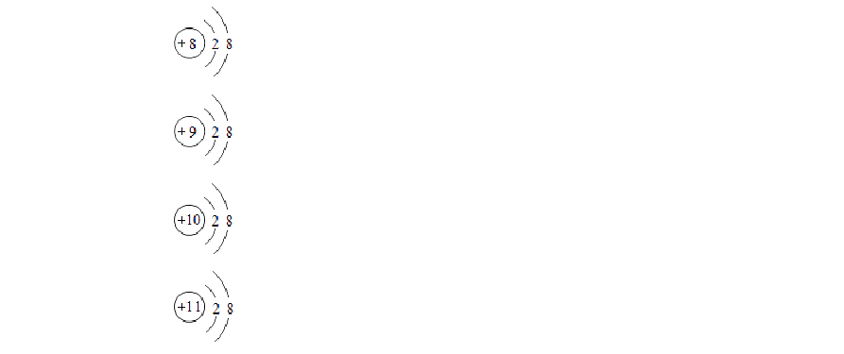下列微粒结构示意图表示阳离子的是（ ）
A.
B.
C.
D.

- 下列叙述错误的是
( )
  - 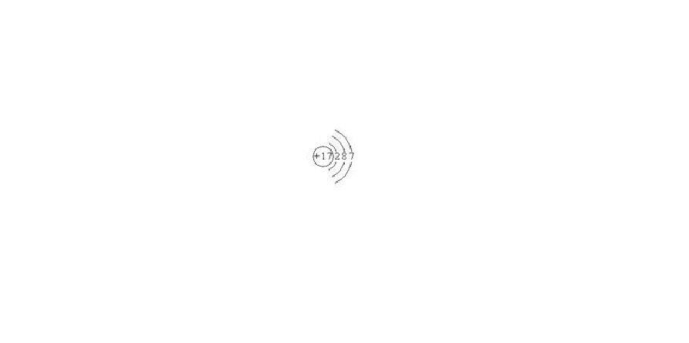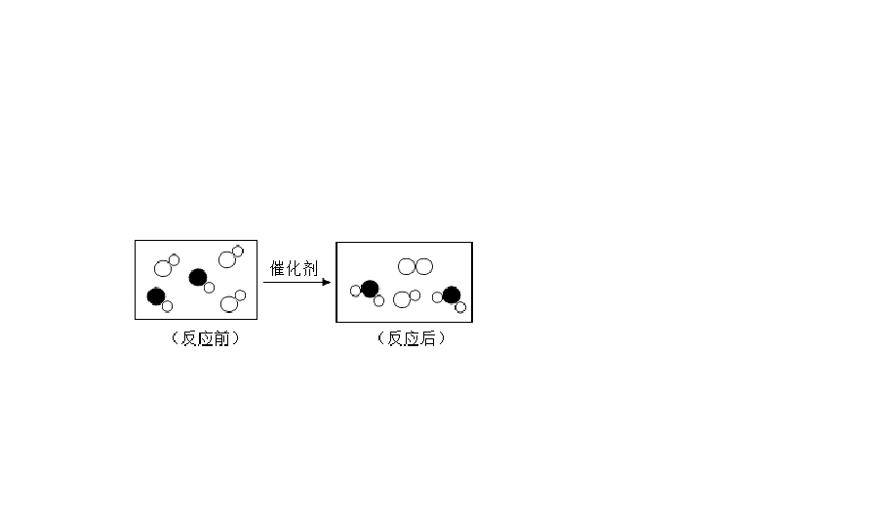金属汞由汞原子直接构成
  - 原子核由电子和质子构成
  - 水分子保持水的化学性质
  - 化学变化中原子不能再分

- 已知某粒子的结构示意图是 ，则该粒子是：（ ）
  - 阳离子
  - 阴离
子
  - 原
子
  - 原子核
- 如图是“尾气催化转换器”将汽车尾气中有毒气体转变为无毒气体的微观示意图，其中不同的圆球代表不同原子．下列说法错误的是（ ）

  - 此反应有单质生成

- 原子在化学变化中没有分裂
- 图中生成物全部是化合物

  - 参加反应的两种分子的个数比为 1：1

- 下列关于原子的说法，正确的是（ ）
A.

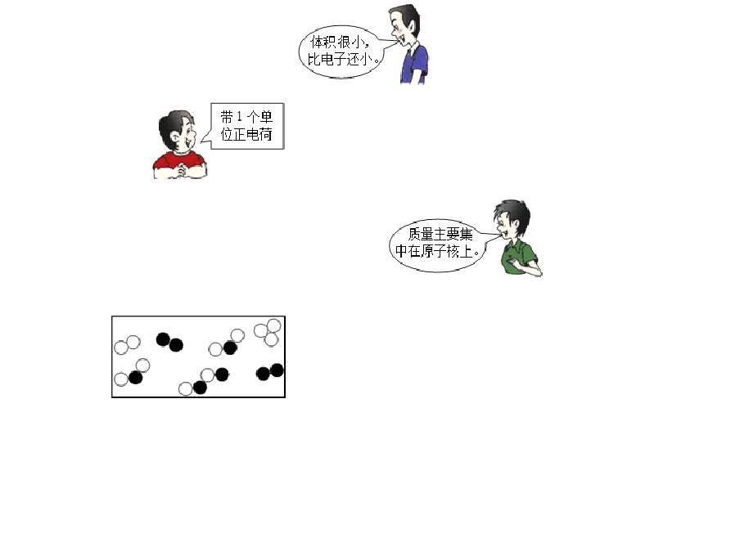B.

C.

D.
- 黑白小圈分别表示不同的原子，下图所表示的物质是( )

  - 两种元素组成的化合物
  - 两种元素组成的纯净物
  - 由 7 种物质分子构成的混合物
  - 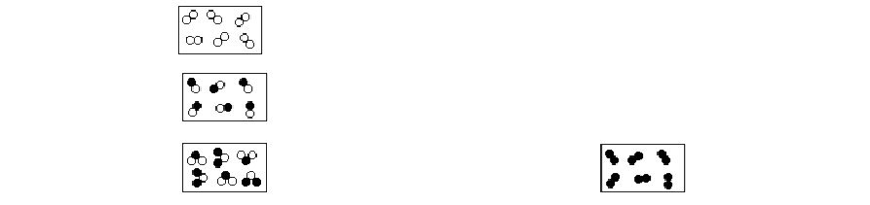由 5 种物质分子构成的混合物9.下列属于化合物的是( )
A.
B.
C.
D.

10.下列粒子结构示意图中，表示阳离子的是（ ）

第 3 页
A.
B.

- 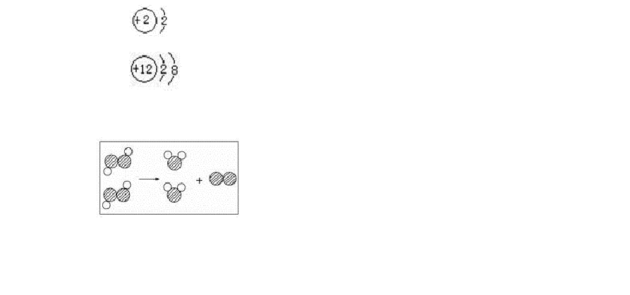牙膏中的含氟化合物对牙齿有保护作用。一种氟原子的原子核内有 9 个质子和 10 个中子，该原子的核电荷数为（ ）
C.
D.
11.下图为某反应的微观示意图，不同的球代表不同元素的原子。下列说法中错误的是（）
A. 该反应的反应物可能属于氧化物
B. 不考虑反应条件时，
该图示可以表示双氧水制取氧气的反应
- 该反应类型为分解反应
- 该反应的生成物都属于化合物
A. 7
B. 9
C. 10
D. 19

二、多选题

- 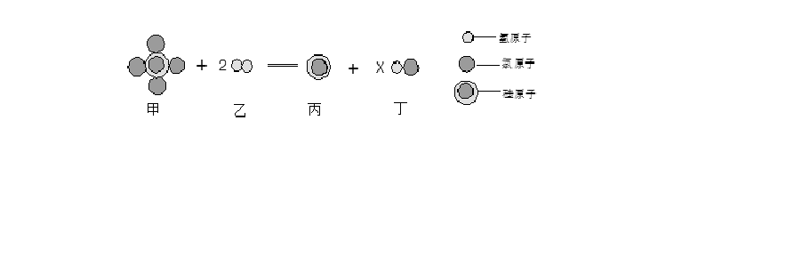下图表示某个化学反应，据图分析判断，下列各项中，正确的是（ ）

  - 该反应属于置换反应

C. 图示中 x 的数值为4

  - 反应中乙、丙两物质质量比为 2∶1

D. 反应前后氢元素的化合价没有发生改变

- 下图为某反应的微观示意图，其中不同的球代表不同元素的原子．下列说法
错误的是（ ）

- 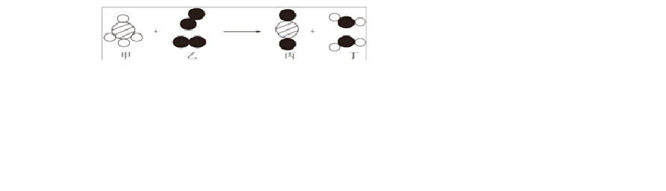下列关于 Na 与 Na+的认识，正确的是（ ）
A. 反应物甲的每个分子含有 5 个原
子
B. 乙中元素的化合
价在反应前后未改变
- 生成物的分子个数比为1∶2
- 该反应前后分子种类和数目都发生了变化
A.
C.
它们的质子数相同
它们的化学性质相同
B. 它们的电子层数相同
D.
Na 比 Na+多 1 个电子

- 两种微粒的核外电子数相同，核电荷数相同，则它们可能是（ ）

  - 两种不同的原子
  - 两种不同的离子
  - 同一种元素的原子或离子
  - 不同种元素的原子或离子
- 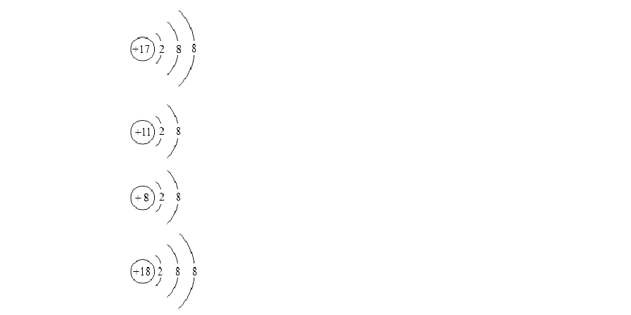下列粒子结构示意图中，表示阴离子的是（ ）
A.
B.
C.
D.

- 下列说法错误的是( )

三、填空题
A. 任何原子中，质子数都等于中子
数
B. 原子的质量主要集
中在原子核上
C. 氧原子的相对原子质量为16g
决定相对原子质量大小的是质子数和中子数
D.

20.在宏观、微观和符号之间建立联系及构建微观粒子模型是化学学科的特点．
19.如图为氧元素的原子结构示意图：
- 氧元素的原子核内质子数为 最外层电子数为 。
- 在点燃条件下，红磷可以与氧气发生反应，其反应的化学方程式为 。
- 在水、铜和氯化钠 3 种物质中，由分子构成的是 ；
- 食醋中含有醋酸（CH3COOH）．醋酸由 种元素组成，其中碳元素的质量分数为 ．
- A、B、C、D 表示四种物质，其微观示意图见下表．A 和 B 在点燃的条件下反应生成 C 和 D，其化学方程式为 ：，若 16gB 参加反应，则生成 D 的
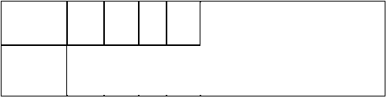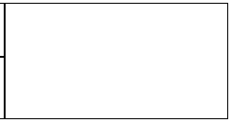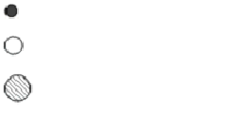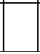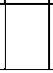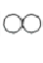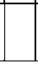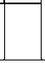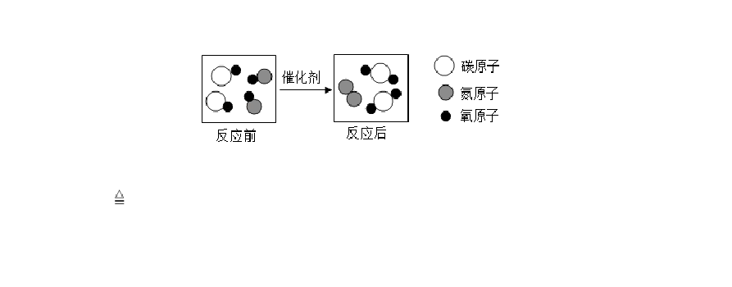质量为 g．
A B
C
D
﹣﹣氢原子
物质
微观示意图
﹣﹣氧原子
﹣﹣硫原子
21.如图是某反应的围观示意图，图中的单质为 （填化学式）；反应前
后化合价没有发生变化的元素为 ；生成物的质量比为
．
22.已知浓硝酸是一种易挥发的强酸，见光易分解，其分解的反应方程式为：4HNO3
2H2O+4NO2↑+X↑．根据上述信息，回答下列问题：
- 浓硝酸的化学性质： （写出一种即可）；
- 水中氢、氧元素的质量比： （最简整数比）；
- 判断 X 的化学式： ，判断依据是 ；

- 原子的最外层电子数
（4）二氧化氮分子由氮原子和氧原子构成，其中氮原子的原子结构示意图为
， 氮原子的最外层上的电子数为 ．
时容易得到电子，形成
离子．当

原子的最外层电子数
时容易失去电子，形成
离子．当原子

的原子的最外层电子数
时，原子达到稳定结构．

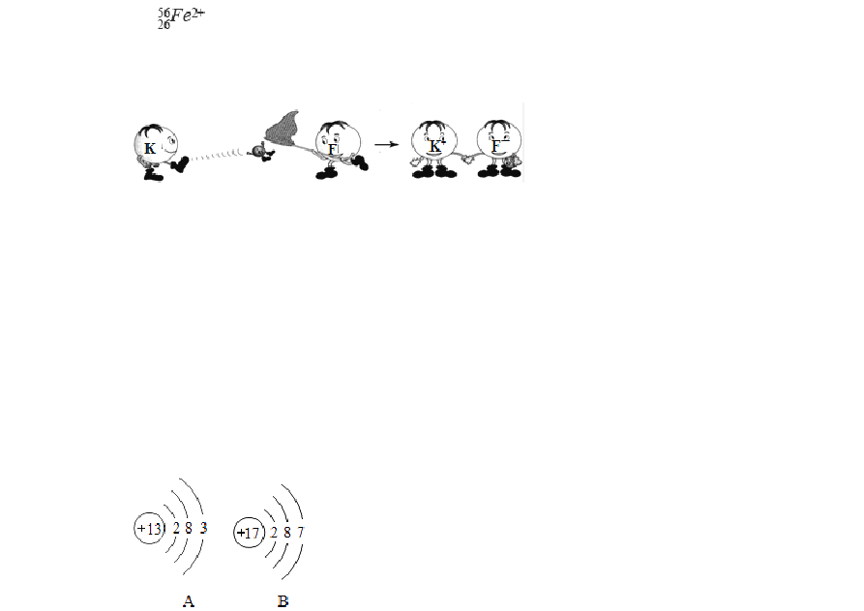
- 微粒中的质子数是
数是
，中子数是
，核外电子

- 钾原子与氟原子形成化合物的过程如下图：

- 钾、氟原子在结合过程中要失去、得到电子的原因是它们都要形成 结构；它们形成的化合物由 （填“分子”、“原子”或“离子”）构成．
- 某元素 R 的原子序数为 m，能够形成核外有 x 个电子的 Rn+离子，则下列关
系式一定正确的是 ．
A．m═n B．m═n+x C．m═n﹣x D．m═x
﹣n
- 已知A 原子的最外层电子数为 7，B 离子的符号为 B3+ ， 则 A、B 元素形
成化合物的化学式为 ．
- 如图是两种粒子的结构示意图，请回答下列问题： ①在化学反应中容易失去电子的是 （填序号）；
②图中两种元素组成的化合物的化学式是 ．

四、解答题

- 请设计一个实验证明温度对微粒运动的影响．
- 如图所示，利用催化剂可消除室内装修材料释放出来的对人体有害的甲醛。用微粒的观点解释这一事实。


五、实验探究题

- 学习化学后，我们学会了从微观角度认识物质．
（1）已知碳原子和氧原子的结构示意图分别为：
和
两种原
子中相等的是
A．质子数

（填序号）．
B．电子数 C．第一层电子数
D．第二层电子数

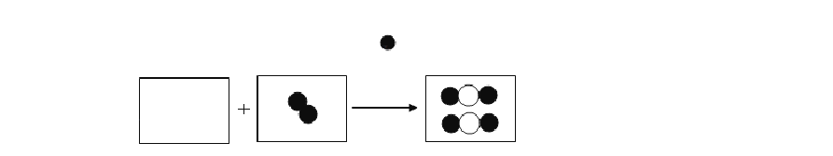（2）保持一氧化碳化学性质的粒子名称是
（3）下图是一氧化碳与氧气反应的微观模型图，请在下图方框中以图示的方式
完成该化学反应的微观过程（图中
表示氧原子，Ο 表示碳原子）．

六、综合题

- 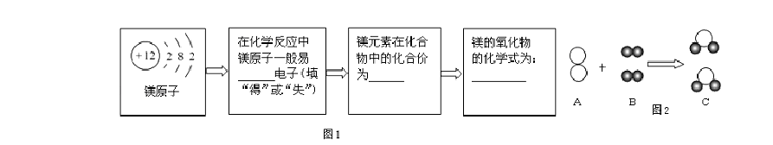从微观的角度认识物质及其变化，更有助于了解物质组成及变化的本质．
（1）填写下列图 1 中空白．

（2）图 2 是用来表示某物质发生化学变化的微观示意图．图中●和○分别表示两种元素的原子，仔细观察如图，回答下列问题
①A 物质属于 （填“混合物”、“单质”或“化合物”）．
②该反应的反应类型为
③根据图 2，你能得到哪些化学变化的信息？（请写一条） ．
- 下图为某化学反应的微观示意图，图中“●”表示硫原子，“○”表示氧原子。请回答下列问题：


- 该反应属于 (填基本反应类型)。
- 反应中，甲、乙、丙三种物质的分子个数比为 。
- 参加反应的甲、乙两种物质的质量比为 。
答案解析部分

一、单选题

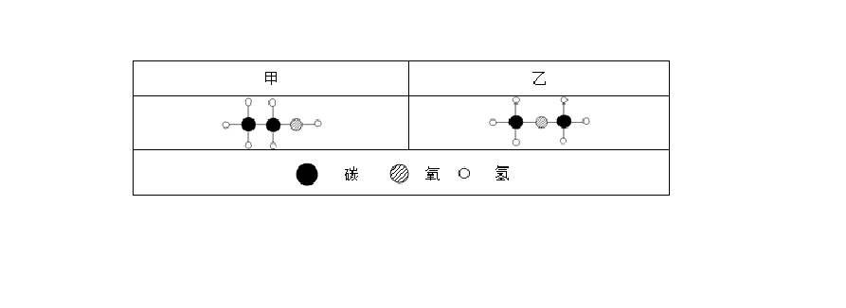【答案】D
1.两种物质分别由甲、乙分子构成，其分子结构如图所示。下列有关说法正确的
是（
）
- 两种物质是由不同种类元素组成的化合物
- 两种物质在氧气中充分燃烧得到不相同的生成物
- 两种物质中 C，H，O 的质量比均为 2：6：1
D. 两
种分子的结构不同，故其具有不同的化学性质
【解析】【解答】A、两种物质是由碳、氢、氧元素组成的化合物，A 不符合题意；
B、两种物质充分燃烧生成物相同。B 不符合题意；
C、两种物质中 C，H，O 元素的原子个数比均为 2：6：1，C 不符合题意； D、结构决定性质，结构不同，化学性质不同，D 符合题意。
故答案为：D。
【解析】模型题关键是根据模型写出化学方程式，再根据化学方程式继续相关计算即可。
- 科学家已研究出高能微粒 N5+ ， 关于它的说法正确的是（ ）
  - N5+是由氮元素组成的单质
  - N5+中只有质子，没有中子和电子
  - 每个 N5+中含有 35 个质子和 34 个电
子 D. 每个 N5+中含有 35 个质子和

36 个电子
【答案】C
【考点】原子和离子的相互转化
【解析】【解答】解：从N5+的表示方法可看出它是一个带有一个单位正电荷的离子；每个氮原子核内有 7 个质子，当原子的核内质子数和电子数相等时，原子不显电性，而 N5+带有一个单位的正电荷，所以 N5+中含有 35 个质子和 34 个电子； 所以只有选项 C 正确．
故选：C．
【分析】先从N5+的表示方法，得到它是一个带有一个单位正电荷的离子，再根据氮原子核内有 7 个质子和离子带电的原理分析出 N5+中的质子数和电子数，从而判断正确答案．
- 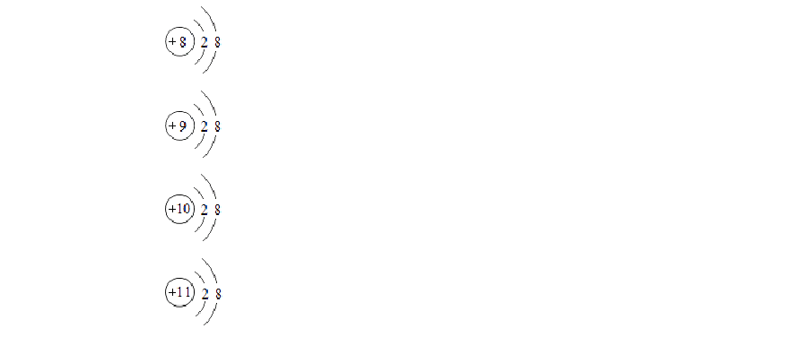下列微粒结构示意图表示阳离子的是（ ）
A.
B.
C.
D.

【答案】D
【考点】原子结构示意图与离子结构示意图
【解析】【解答】解：A、质子数＜核外电子数，为阴离子，故选项错误． B、质子数＜核外电子数，为阴离子，故选项错误．
C、质子数=核外电子数，为原子，故选项错误．
D、质子数＞核外电子数，为阳离子，故选项正确． 故选：D．
【分析】根据当质子数=核外电子数，为原子；当质子数＞核外电子数，为阳离子；当质子数＜核外电子数，为阴离子；据此进行分析解答．
- 下列叙述错误的是
( )

【答案】B
- 金属汞由汞原子直接构成
- 原子核由电子和质子构成
- 水分子保持水的化学性质
- 化学变化中原子不能再分
【考点】原子的定义与构成，分子和原子的区别和联系
【解析】【解答】A、汞属于金属，金属由原子直接构成，故 A 正确； B、原子核由质子和中子构成，原子核中没有电子，故 B 错误；
C、分子是保持物质化学性质的一种粒子，故水分子保持水的化学性质，故 C 正确；
D、化学变化中原子不能再分，只是重新组合，故 D 正确． 故选：B．
【分析】A、金属是由原子直接构成的； B、原子核由质子和中子构成；
C、由分子构成的物质，分子保持该物质的化学性质；
D、化学变化中分子可分原子不可分．该题考查了物质的构成，原子的内部结构， 分子的概念和化学变化的实质，有助于学生对微观概念的理解和运用．
5.已知某粒子的结构示意图是
，则该粒子是：（
）
- 阳离
子
- 阴离
子
- 原
子
- 原子核

【答案】C
【考点】原子结构示意图与离子结构示意图
【解析】【解答】由粒子的结构示意图可知，质子数=核外电子数=17，符合原子的特征，则可知它为原子，C 符合题意。
故答案为：C。
【分析】在该图中，当圆圈中数字等于核外电子数则表示原子，大于表示阳离子， 小于则表示阴离子。
- 如图是“尾气催化转换器”将汽车尾气中有毒气体转变为无毒气体的微观示
意图，其中不同的圆球代表不同原子．下列说法错误的是（ ）

以上内容仅为本文档的试下载部分，为可阅读页数的一半内容。如要下载或阅读全文，请访问：https://d.book118.com/078023056100006024

